EL VAIXELL DE
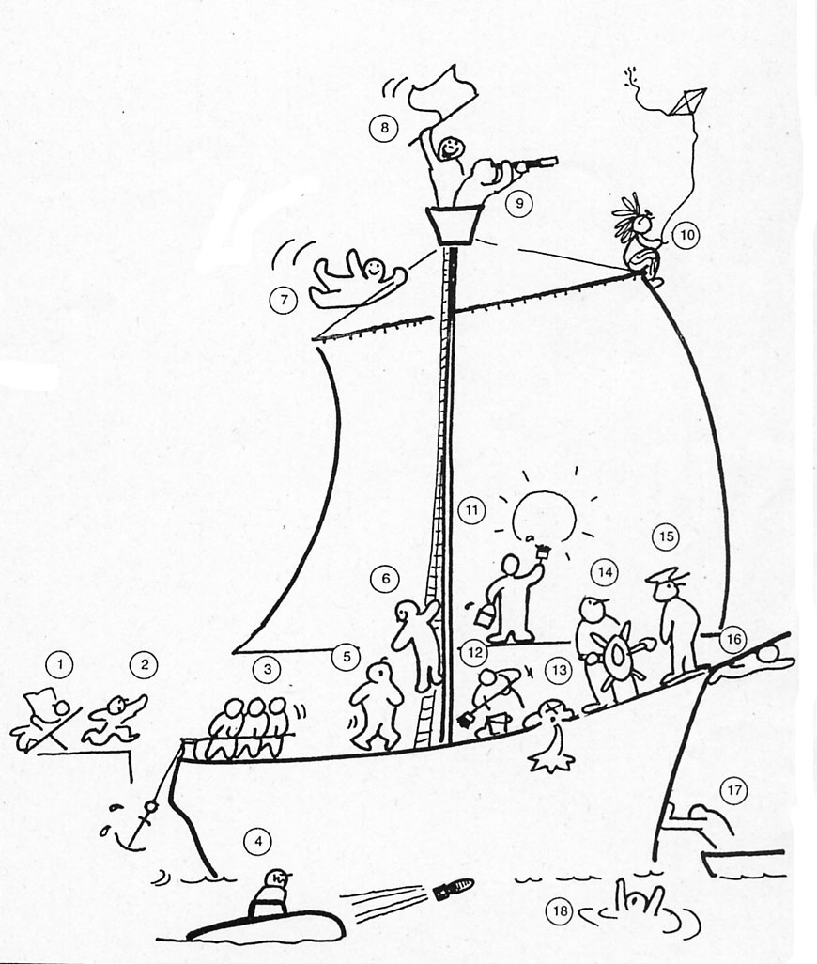
1.- Amb quin d’aquests personatges t’identifiques?: Amb el número
2.- Per què?: Per

3.- Amb quin personatge creus que t’identifiquen els teus companys?: Amb el número
4.- Per què? Per

